Задача 1
Геометрические характеристики плоских сечений
Определить главные центральные моменты инерции
Схема 1 схема 2 схема 3
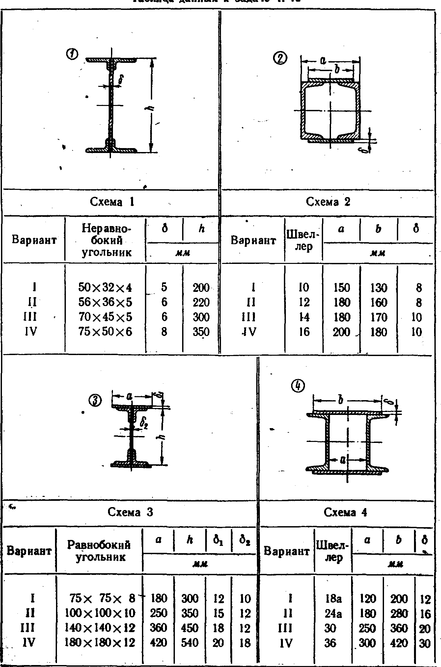
Схема 4 схема 5 схема 6
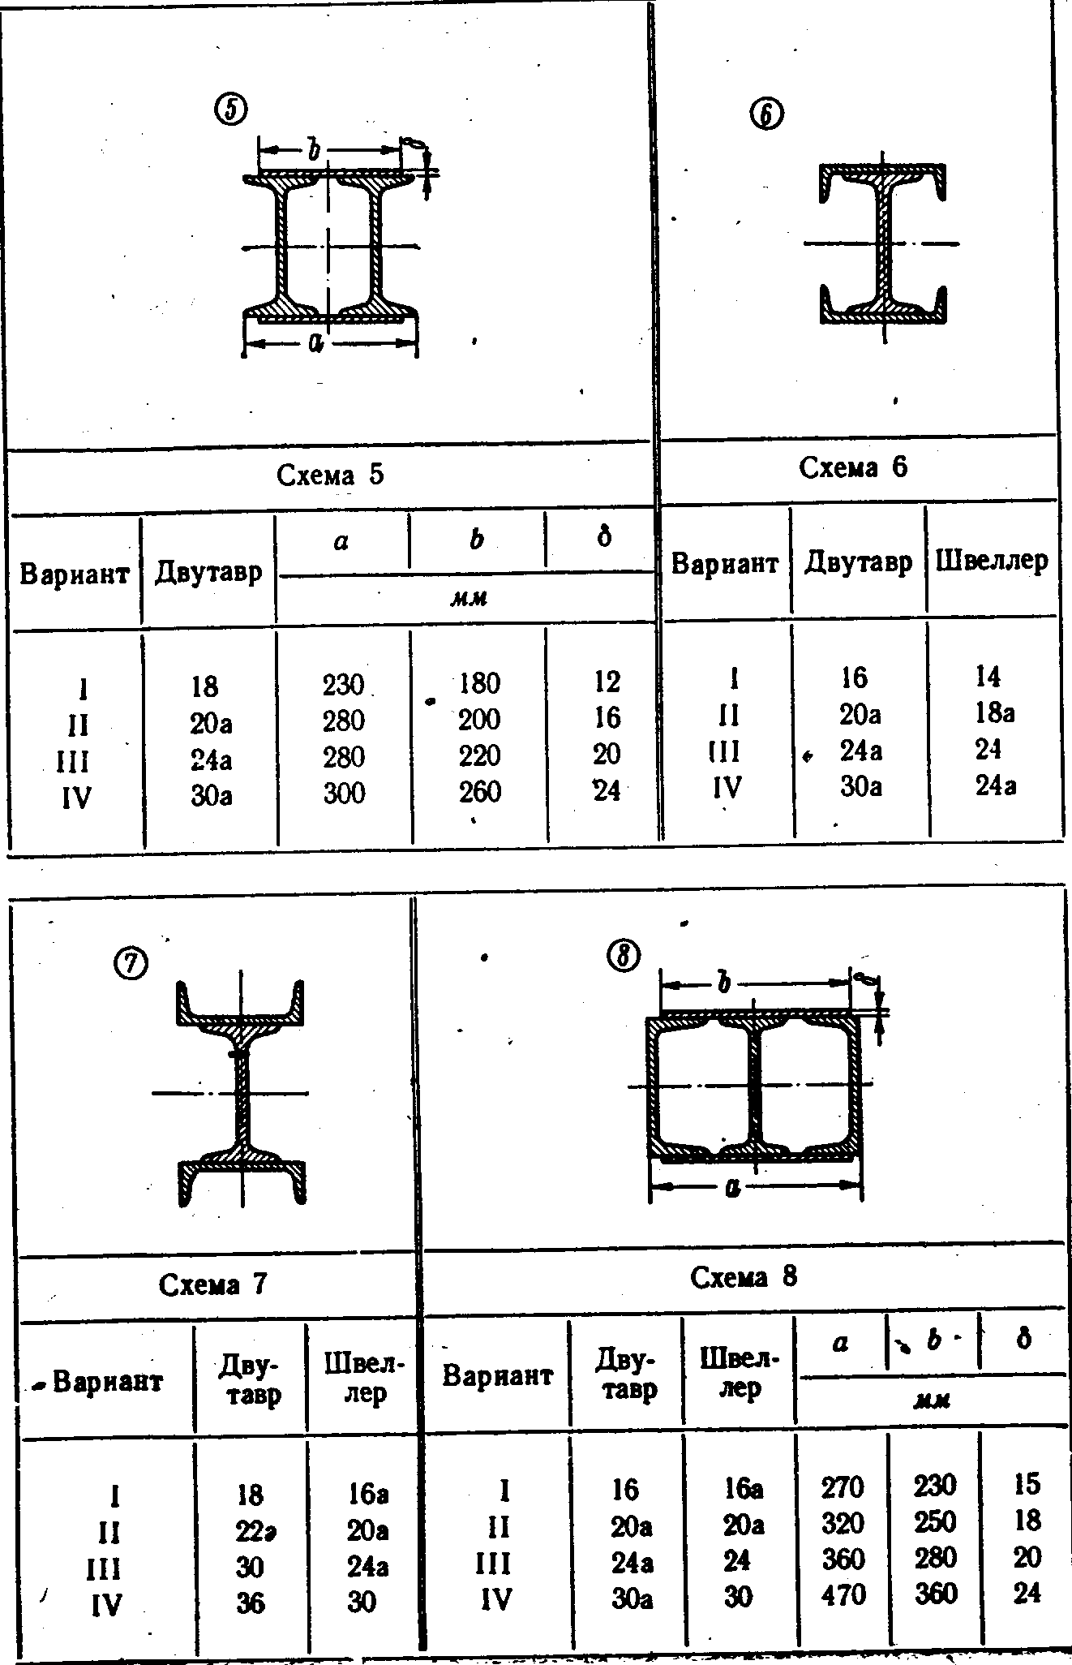
Схема 7 схема 8 хема 9
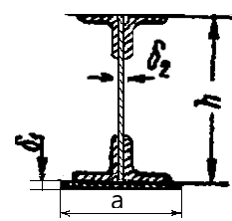
Сечение вычертить в масштабе 1:2, обозначить центры тяжести каждого из элементов, составляющих сечение и всего сечения. Провести через центры тяжести сечений оси Х_{i}, Y_{i}

Вариант | Схема | a | b | δ | δ₁ | δ₂ | h | Двутавр | Швеллер | Неравно  бокий уголок | Равнобокий уголок | Количество элементов образующих сечение
Вариант | Схема | мм |  |  |  |  |  |  |  |  |  | (для справки)
1 | 1 |  |  | 5 |  |  | 200 |  |  | 50*32*4 |  | 5
2 | 1 |  |  | 6 |  |  | 220 |  |  | 56*36*5 |  | 5
3 | 1 |  |  | 6 |  |  | 300 |  |  | 70*45*5 |  | 5
4 | 1 |  |  | 8 |  |  | 350 |  |  | 75*50*6 |  | 5
5 | 2 | 150 | 130 | 8 |  |  |  |  | 10 |  |  | 4
6 | 2 | 180 | 160 | 8 |  |  |  |  | 12 |  |  | 4
7 | 2 | 180 | 170 | 10 |  |  |  |  | 14 |  |  | 4
8 | 2 | 200 | 180 | 10 |  |  |  |  | 16 |  |  | 4
9 | 3 | 180 |  |  | 12 | 10 | 300 |  |  |  | 75*75*8 | 7
10 | 3 | 250 |  |  | 15 | 12 | 350 |  |  |  | 100*100*10 | 7
11 | 3 | 360 |  |  | 18 | 12 | 450 |  |  |  | 140*140*12 | 7
12 | 3 | 420 |  |  | 20 | 18 | 540 |  |  |  | 180*180*12 | 7
13 | 4 | 120 | 200 | 12 |  |  |  |  | 18а |  |  | 4
14 | 4 | 180 | 280 | 16 |  |  |  |  | 24а |  |  | 4
15 | 4 | 250 | 360 | 20 |  |  |  |  | 30 |  |  | 4
16 | 4 | 300 | 420 | 30 |  |  |  |  | 36 |  |  | 4
17 | 5 | 230 | 180 | 12 |  |  |  | 18 |  |  |  | 4
18 | 5 | 280 | 200 | 16 |  |  |  | 20а |  |  |  | 4
19 | 5 | 280 | 220 | 20 |  |  |  | 24а |  |  |  | 4
20 | 5 | 300 | 260 | 24 |  |  |  | 30а |  |  |  | 4
21 | 6 |  |  |  |  |  |  | 16 | 14 |  |  | 3
22 | 6 |  |  |  |  |  |  | 20а | 18а |  |  | 3
23 | 6 |  |  |  |  |  |  | 24а | 24 |  |  | 3
24 | 6 |  |  |  |  |  |  | 30а | 24а |  |  | 3
25 | 7 | 180 |  |  | 12 | 10 | 300 |  |  |  | 75*75*8 | 6
26 | 7 | 250 |  |  | 15 | 12 | 350 |  |  |  | 100*100*10 | 6
27 | 7 | 360 |  |  | 18 | 12 | 450 |  |  |  | 140*140*12 | 6
28 | 7 | 420 |  |  | 20 | 18 | 540 |  |  |  | 180*180*12 | 6
29 | 8 | 230 | 180 | 12 |  |  |  | 18 |  |  |  | 4
30 | 8 | 280 | 200 | 16 |  |  |  | 20а |  |  |  | 4
31 | 8 | 280 | 220 | 20 |  |  |  | 24а |  |  |  | 4
32 | 8 | 300 | 260 | 24 |  |  |  | 30а |  |  |  | 4
33 | 9 |  |  | 5 |  |  | 200 |  |  | 50*32*4 |  | 5
34 | 9 |  |  | 6 |  |  | 220 |  |  | 56*36*5 |  | 5

Задача 2 Растяжение (сжатие)
2-1 Расчет статически определимой стержневой системы
Определение внутренних сил в балке и расчет троса
1 Определить опорные реакции и внутренние силы в сечениях балки, указанных преподавателем (в долях q, l)
2 Подобрать площадь сечения троса
3 Определить перемещение точки прикрепления троса к балке
Данные для расчета выбрать из таблицы к задаче 2-2
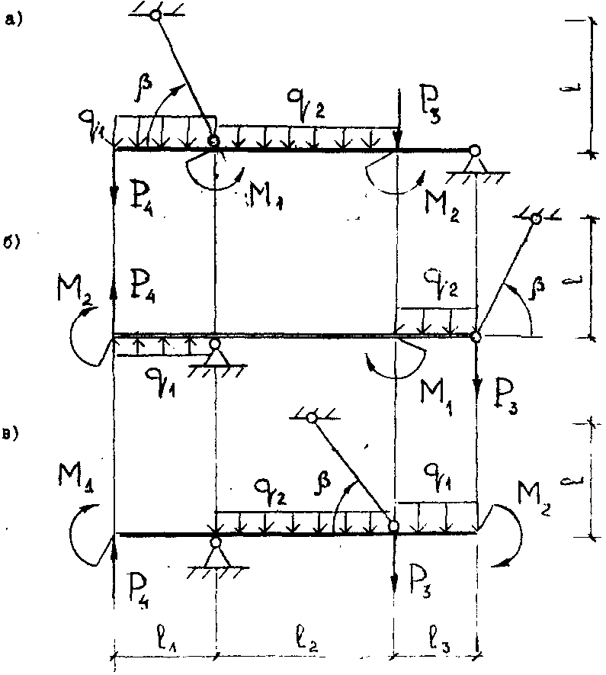

2-2 Расчет статически неопределимого стержня

Выполнить расчет на действие нагрузки
1 Определить продольные силы N(z) по участкам стержней и построить эпюры N(z), эпюры напряжений σ(z), эпюры перемещений δ(z).
2. Определить запас прочности.

Примечание.
Расчет пункта 1 выполнить в общем виде, выразив искомые величины в долях P, L, E, F . Принять L_{i} =k_{i}L , F_{i}=k_{i} F, P_{i}=m_{i}q, M_{i}=m_{i}qL².
При определении геометрических размеров и нагрузок базовыми данными считать q=10кН/м, L=1м, F=1см², принять E=2*10⁵МПа, σ_{т}=300МПа.

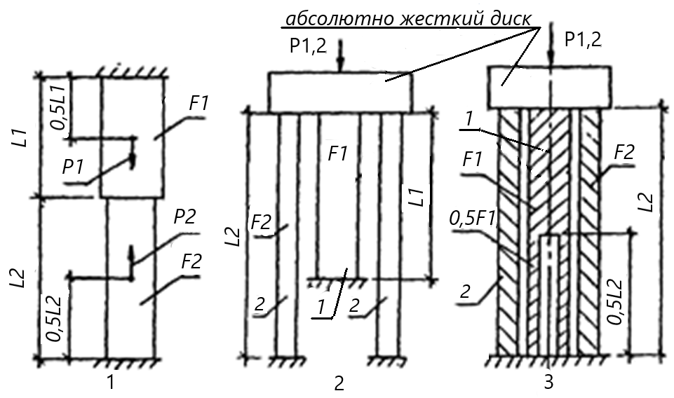

Пример определения данных для расчета

Вариант 1 и все нечетные L₁=K₁∙L , L₂=K₂∙L, F₁= K₁∙ F, F₂= K₂∙ F, P₁=m₁ ∙q ∙L (выбираем P₁, т.к. m₂=0), M₁=m₁qL²(М₂=0, т.к. m₂=0) и т.д.
Вариант 2 и все четные L₁=K₁∙L , L₂=K₂∙L, F₁= K₁∙ F, F₂= K₂∙ F,
P₂=m₂ ∙q ∙L (выбираем P₂, т.к. m₁=0), M₂=m₂qL²(М₁=0, т.к. m₁=0) и т.д.
Вариант | Номер схемы | Коэффициенты длин и нагрузок |  |  |  |  |  |  |  | Коэффициент запаса | Угол наклона, град
 |  | К₁ | К₂ | К₃ | К₄ | m₁ | m₂ | m₃ | m₄
 | 1 | 1 | 2 | 3 | 1 | 2 | 0 | 4 | 0 | 1,4 | 45
 | 2 | 2 | 3 | 1 | 1 | 0 | 3 | 0 | 2 | 1,5 | 60
 | 3 | 3 | 1 | 2 | 2 | 4 | 0 | 3 | 0 | 1,6 | 80
 | 1 | 1 | 2 | 3 | 2 | 0 | 2 | 0 | 4 | 1,7 | 100
 | 2 | 2 | 3 | 1 | 3 | 3 | 0 | 2 | 0 | 1,8 | 120
 | 3 | 3 | 1 | 2 | 3 | 0 | 4 | 0 | 3 | 1,9 | 30
 | 1 | 1 | 2 | 3 | 1 | 2 | 0 | 4 | 0 | 2,0 | 60
 | 2 | 2 | 3 | 1 | 2 | 0 | 3 | 0 | 2 | 1,4 | 120
 | 3 | 3 | 1 | 2 | 1 | 4 | 0 | 3 | 0 | 1,5 | 135
 | 1 | 1 | 2 | 3 | 2 | 0 | 2 | 0 | 4 | 1,6 | 150
 | 2 | 2 | 3 | 1 | 1 | 3 | 0 | 2 | 0 | 1,7 | 45
 | 3 | 3 | 1 | 2 | 1 | 0 | 4 | 0 | 3 | 1,8 | 60
 | 1 | 1 | 2 | 3 | 2 | 2 | 0 | 4 | 0 | 1,9 | 80
 | 2 | 2 | 3 | 1 | 2 | 0 | 3 | 0 | 2 | 2,0 | 100
 | 3 | 3 | 1 | 2 | 3 | 4 | 0 | 3 | 0 | 1,4 | 120
 | 1 | 1 | 2 | 3 | 3 | 0 | 2 | 0 | 4 | 1,5 | 30
 | 2 | 2 | 3 | 1 | 1 | 3 | 0 | 2 | 0 | 1,6 | 60
 | 3 | 3 | 1 | 2 | 2 | 0 | 4 | 0 | 3 | 1,7 | 120
 | 1 | 1 | 2 | 3 | 3 | 2 | 0 | 4 | 0 | 1,8 | 135
 | 2 | 2 | 3 | 1 | 1 | 0 | 3 | 0 | 2 | 1,9 | 150
 | 3 | 3 | 1 | 2 | 2 | 4 | 0 | 3 | 0 | 2,0 | 45
 | 1 | 1 | 2 | 3 | 2 | 0 | 2 | 0 | 4 | 1,4 | 60
 | 2 | 2 | 3 | 1 | 1 | 3 | 0 | 2 | 0 | 1,5 | 120
 | 3 | 3 | 1 | 2 | 1 | 0 | 4 | 0 | 3 | 1,6 | 135
 | 1 | 1 | 2 | 3 | 2 | 2 | 0 | 4 | 0 | 1,7 | 150
 | 2 | 2 | 3 | 1 | 1 | 0 | 3 | 0 | 2 | 1,8 | 45
 | 3 | 3 | 1 | 2 | 1 | 4 | 0 | 3 | 0 | 1,9 | 60
 | 1 | 1 | 2 | 3 | 2 | 0 | 2 | 0 | 4 | 2,0 | 80
 | 2 | 2 | 3 | 1 | 2 | 3 | 0 | 2 | 0 | 1,4 | 100
 | 3 | 3 | 1 | 2 | 3 | 0 | 4 | 0 | 3 | 1,5 | 120
 | 1 | 1 | 2 | 3 | 3 | 2 | 0 | 4 | 0 | 1,6 | 30
 | 2 | 2 | 3 | 1 | 1 | 0 | 3 | 0 | 2 | 1,7 | 60
 | 3 | 3 | 1 | 2 | 2 | 4 | 0 | 3 | 0 | 1,8 | 120
 | 1 | 1 | 2 | 3 | 3 | 0 | 2 | 2 | 4 | 1,9 | 135

Задача 3 Кручение

Построить эпюры внутренних силовых факторов, подобрать сечение вала.

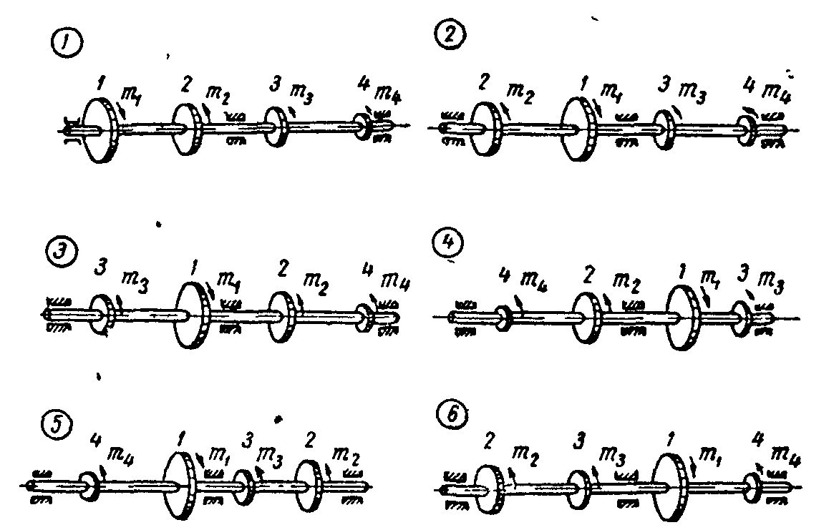
Вариант | Схема | N₁ | N₂ | N₃ |  | n, об/мин | [τ],  МН/м² | [Θ], град/м
Вариант | Схема | кВт |  |  |  | n, об/мин | [τ],  МН/м² | [Θ], град/м
 | 1 | 25 | 15 | 10 |  | 200 | 25 | 0,3
 | 1 | 35 | 20 | 15 |  | 200 | 20 | 0,3
 | 1 | 20 | 35 | 45 |  | 230 | 30 | 0,4
 | 1 | 40 | 15 | 25 |  | 400 | 25 | 0,35
 | 2 | 40 | 30 | 30 |  | 160 | 35 | 0,4
 | 2 | 30 | 15 | 30 |  | 150 | 30 | 0,3
 | 2 | 35 | 20 | 25 |  | 200 | 20 | 0,45
 | 2 | 30 | 40 | 30 |  | 400 | 25 | 0,4
 | 3 | 40 | 20 | 20 |  | 200 | 20 | 0,25
 | 3 | 15 | 25 | 45 |  | 180 | 40 | 0,4
 | 3 | 50 | 35 | 35 |  | 400 | 25 | 0,3
 | 3 | 30 | 120 | 150 |  | 400 | 20 | 0,25
 | 4 | 150 | 100 | 50 |  | 450 | 25 | 0,35
 | 4 | 25 | 50 | 75 |  | 300 | 25 | 0,4
 | 4 | 20 | 15 | 25 |  | 250 | 30 | 0,45
 | 4 | 20 | 5 | 15 |  | 200 | 20 | 0,25
 | 5 | 15 | 10 | 35 |  | 160 | 20 | 0,3
 | 5 | 30 | 15 | 25 |  | 210 | 25 | 0,35
 | 5 | 30 | 25 | 25 |  | 150 | 25 | 0,4
 | 5 | 45 | 20 | 25 |  | 200 | 30 | 0,4
 | 3 | 25 | 35 | 35 |  | 300 | 25 | 0,3
 | 3 | 15 | 25 | 45 |  | 180 | 40 | 0,4
 | 3 | 50 | 35 | 35 |  | 400 | 25 | 0,3
 | 3 | 30 | 120 | 150 |  | 400 | 20 | 0,25
 | 4 | 150 | 100 | 50 |  | 450 | 25 | 0,35
 | 4 | 25 | 50 | 75 |  | 300 | 25 | 0,4
 | 4 | 20 | 15 | 25 |  | 250 | 30 | 0,45
 | 4 | 20 | 5 | 15 |  | 200 | 20 | 0,25
 | 5 | 15 | 10 | 35 |  | 160 | 20 | 0,3
 | 5 | 30 | 15 | 25 |  | 210 | 25 | 0,35
 | 5 | 30 | 25 | 25 |  | 150 | 25 | 0,4
 | 5 | 45 | 20 | 25 |  | 200 | 30 | 0,4
 | 3 | 25 | 35 | 35 |  | 300 | 25 | 0,3
 | 3 | 15 | 25 | 45 |  | 180 | 40 | 0,4

Задача 4 Плоский изгиб
1. Построить эпюры внутренних силовых факторов для заданных балок и рамы.
2. Для жестко закрепленной и двух опорной балок подобрать сечения заданного типа.
3. Определить перемещения (угловое и линейное) для свободного конца жестко закрепленной балки.
вариант | № схемы | a, м | q, кН/м | P, кН | M, кНм | [σ ],МПа
 | 1 | 1 | 4 | 1 | 2 | 160
 | 2 | 2 | 6 | 1,5 | 3 | 140
 | 3 | 0,5 | 8 | 0,5 | 4 | 120
 | 4 | 1 | 5 | 2 | 2,5 | 110
 | 5 | 2 | 2 | 1,5 | 1 | 150
 | 6 | 0,5 | 6 | 0,5 | 1,5 | 130
 | 7 | 1 | 4 | 1 | 2 | 140
 | 8 | 2 | 8 | 1,5 | 0,5 | 150
 | 9 | 0,5 | 5 | 2 | 1,5 | 160
 | 10 | 1 | 3 | 1 | 1 | 120
 | 11 | 2 | 4 | 1 | 2 | 160
 | 12 | 0,5 | 6 | 1,5 | 3 | 140
 | 13 | 1 | 8 | 0,5 | 4 | 120
 | 14 | 2 | 5 | 2 | 2,5 | 110
 | 15 | 0,5 | 2 | 1,5 | 1 | 150
 | 16 | 1 | 6 | 0,5 | 1,5 | 130
 | 17 | 2 | 4 | 1 | 2 | 140
 | 18 | 0,5 | 8 | 1,5 | 0,5 | 150
 | 19 | 1 | 5 | 2 | 1,5 | 160
 | 20 | 2 | 3 | 1 | 1 | 120
 | 21 | 0,5 | 8 | 0,5 | 4 | 120
 | 22 | 1 | 4 | 1 | 2 | 160
 | 23 | 2 | 6 | 1,5 | 3 | 140
 | 24 | 0,5 | 8 | 0,5 | 4 | 120
 | 6 | 0,5 | 6 | 0,5 | 1,5 | 130
 | 7 | 1 | 4 | 1 | 2 | 140
 | 8 | 2 | 8 | 1,5 | 0,5 | 150
 | 9 | 0,5 | 5 | 2 | 1,5 | 160
 | 10 | 1 | 3 | 1 | 1 | 120
 | 11 | 2 | 4 | 1 | 2 | 160
 | 12 | 0,5 | 6 | 1,5 | 3 | 140
 | 13 | 1 | 8 | 0,5 | 4 | 120
 | 14 | 2 | 5 | 2 | 2,5 | 110
 | 15 | 0,5 | 2 | 1,5 | 1 | 150

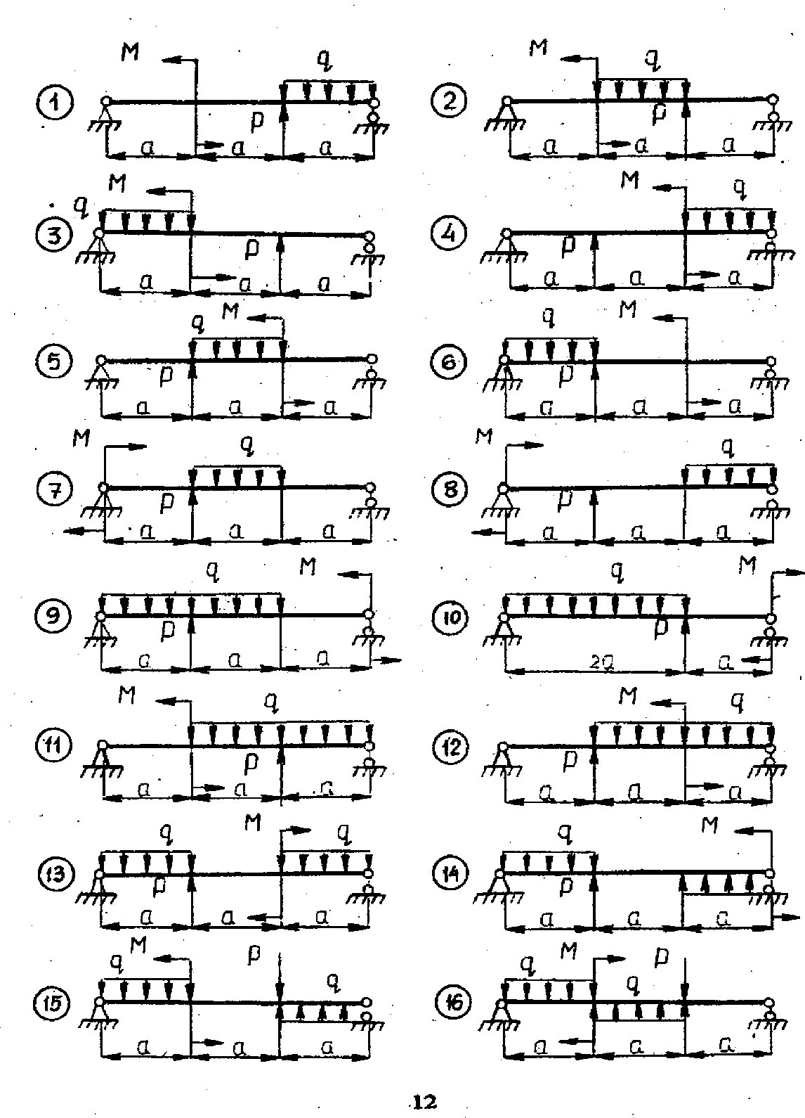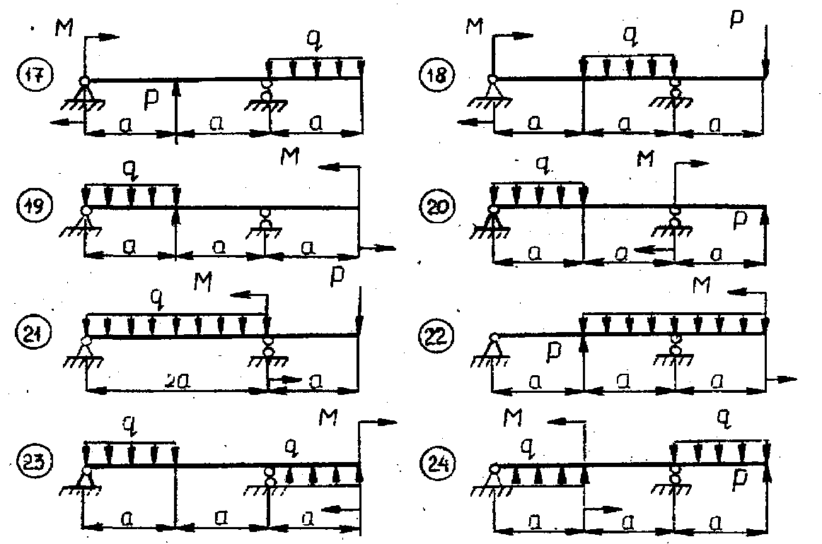
Задача 4-1
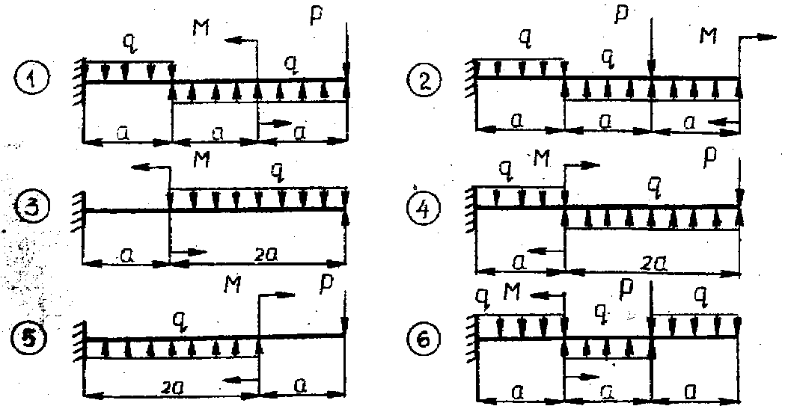
Задача 4-2
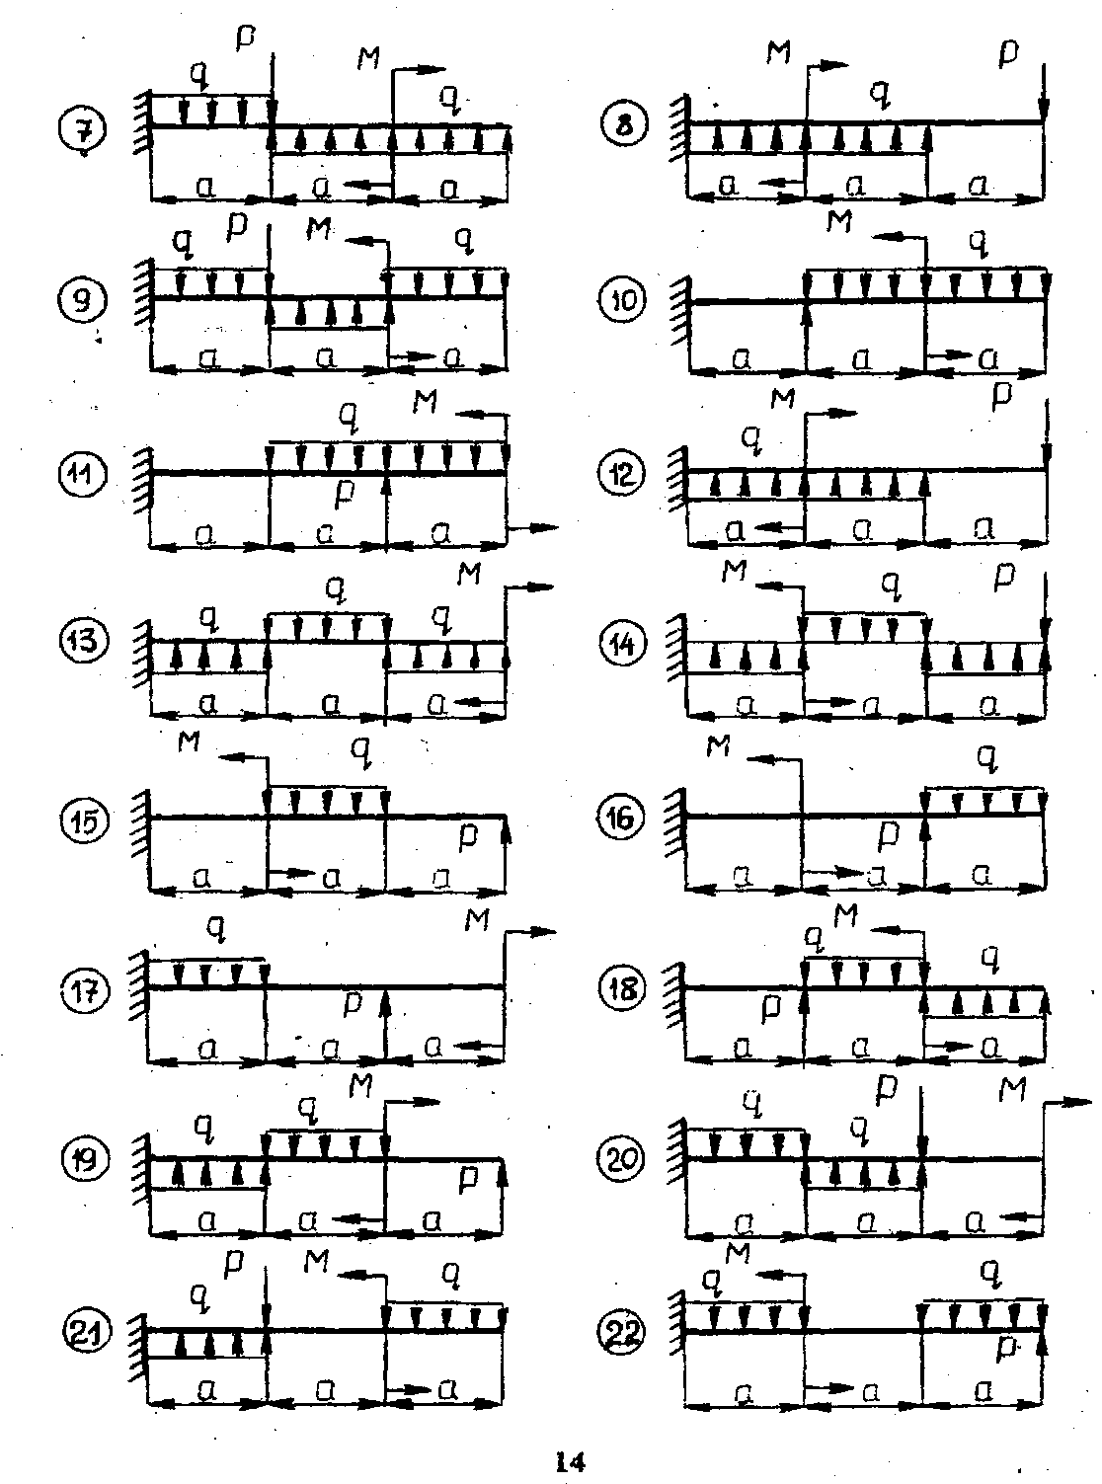
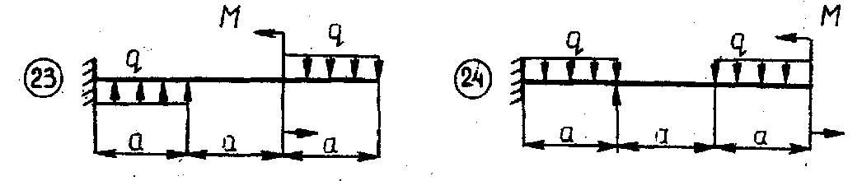

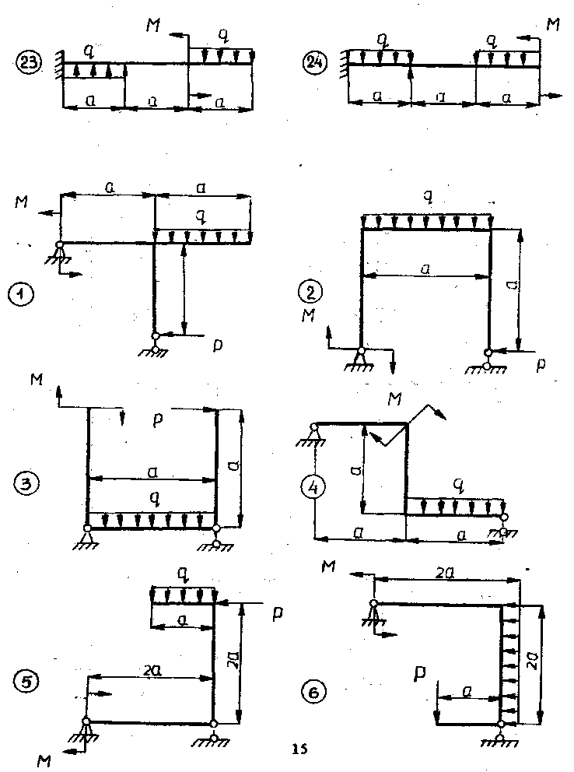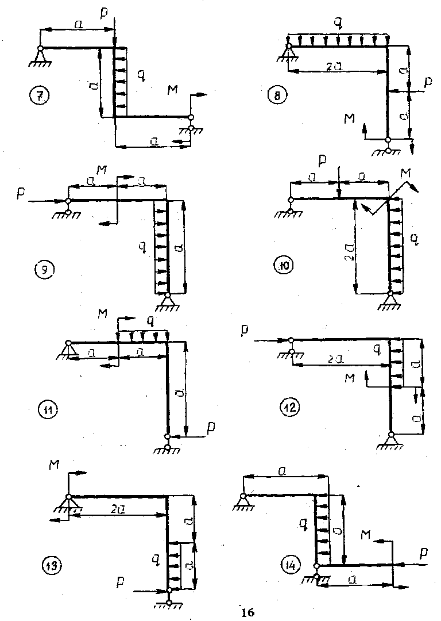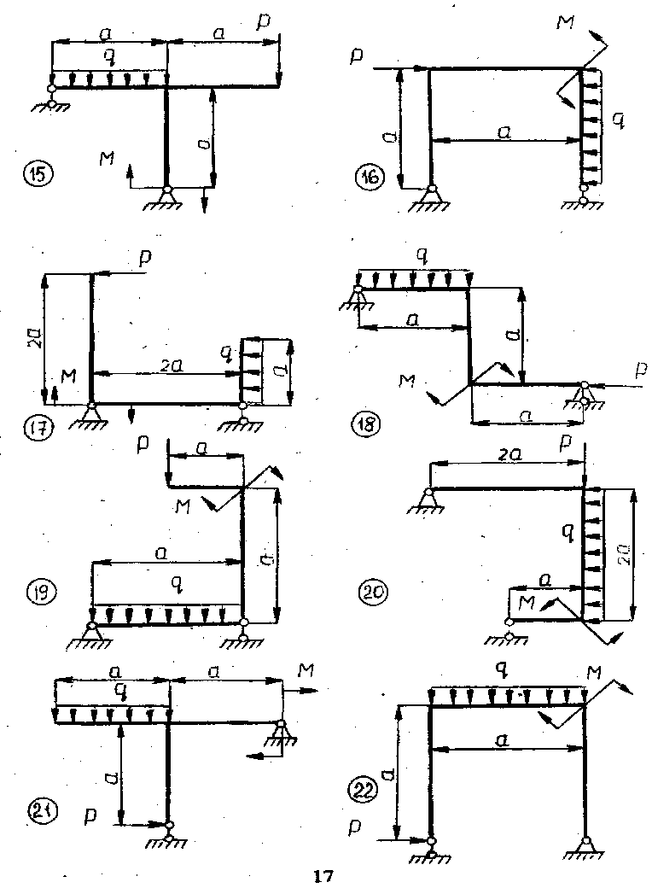
Задача 4-3
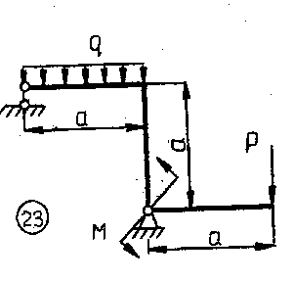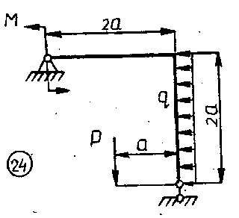
Задача 4-4
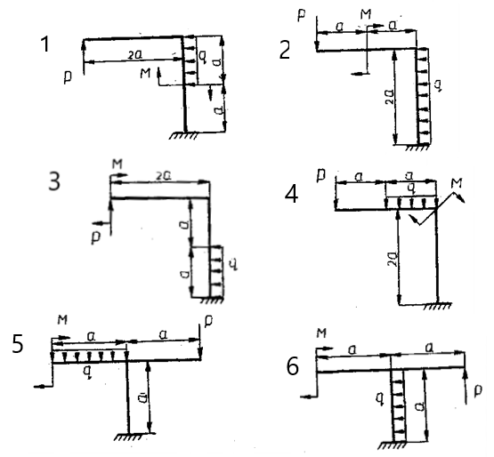
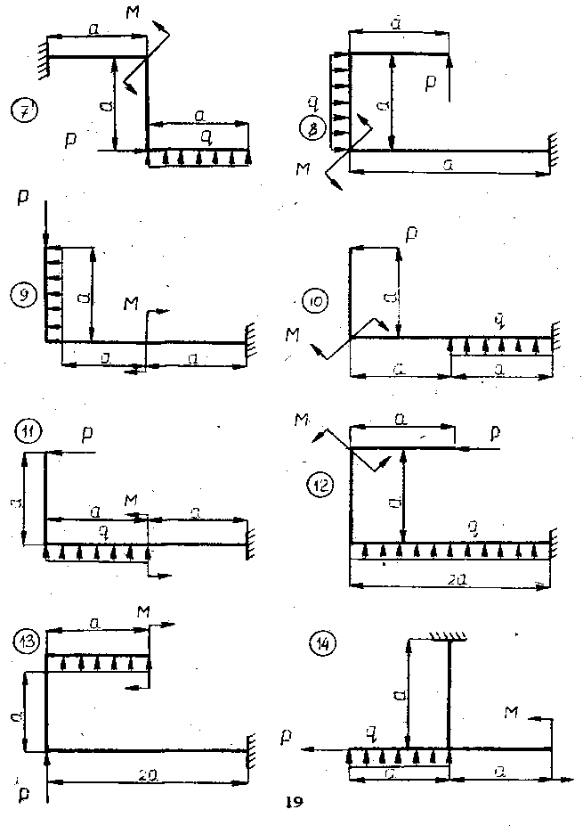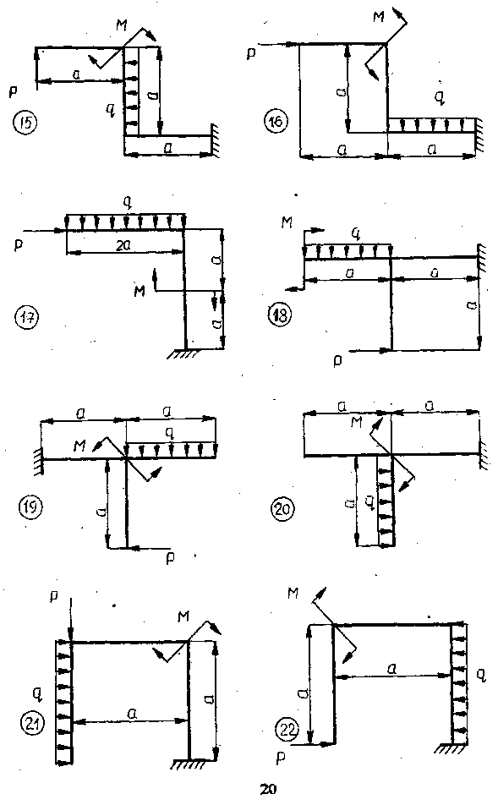
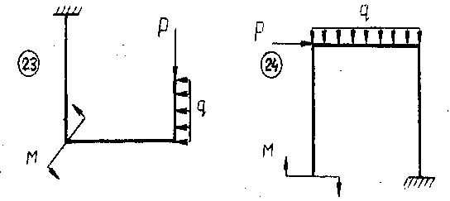

Форма сечения
